Les stomates
Structure foliaire épidermique composée de deux cellules différenciées de l'épiderme et appelées cellules de garde. Celles-ci délimitent un port à ouverture réglable et qui donne un accès à l'intérieur de la feuille. Une plante peut ouvrir ou fermer ses stomates au besoin en utilisant des cellules spécialisées (cellule de garde), l’ouverture crée l’apparition d’un pore (ostiole) par le quel se font des échanges gazeux (respiration, transpiration et photosynthèse).
- Anatomie
Les stomates sont composés d’une paire de cellules parenchymateuses spécialisées, appelées cellules de garde, et sont séparés par une petite ouverture centrale (l’ostiole). Ils présentent également chacun une chambre sous-stomatique, soit un espace intercellulaire situé au-dessus du stomate entre les cellules du mésophylle. Coupe transversale d’un appareil stomatique ouvert Les cellules de garde forment un système de sécurité efficace qui s’ouvre et se ferme en fonction de signaux environnementaux et endogènes, afin de permettre à la plante de garder un équilibre entre ses pertes en eau et ses besoins en oxygène et en dioxyde de carbone. Le degré d'ouverture stomatique détermine le taux d'échange gazeux à travers l’épiderme. On les retrouve souvent associées à des cellules accessoires, de forme particulière.
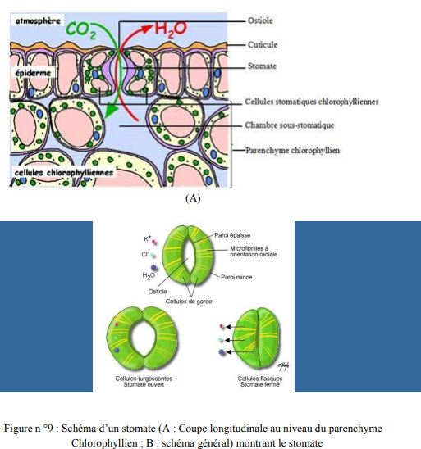
- Morphologies
Chez les stomates réniformes, les cellules de garde sont en forme de rein et les parois cellulaires dans les régions polaires sont plus épaisses que dans les autres régions. Celles- ci contiennent des chloroplastes, au contraire des autres cellules de l’épiderme.
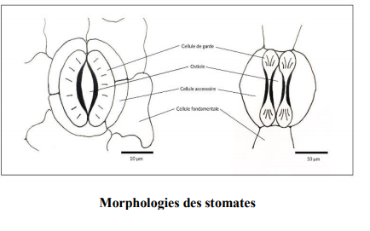
- Fonctionnement
Les cellules de garde régulent l’ouverture et la fermeture en réponse à une grande variété de signaux environnementaux, tels que les rythmes diurnes et nocturnes, la disponibilité en CO2 et H2O, et la température. Cette régulation nommée mouvement stomatique implique deux phases : la phase avec des cellules de garde turgescentes (stomate ouvert) et celle avec des cellules de garde flasques (stomatefermé).
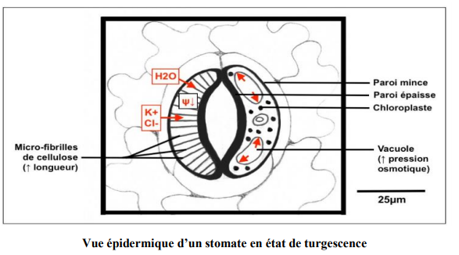
L’apport d’eau et de solutés dans la cellule de garde fait diminuer le potentiel hydrique et donc augmente la pression osmotique dans les vacuoles, ce qui a pour conséquence l’augmentation de la longueur des micro-fibrilles de cellulose étant en micellisation radiale et finalement l’ouverture du stomate (cellules de garde turgescentes).
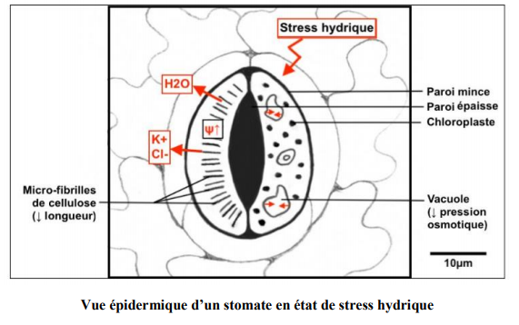
L’arrivée d’un stress hydrique cause la perte d’eau et de solutés dans la cellule de garde, ce qui fait augmenter le potentiel hydrique et donc diminuer la pression osmotique dans les vacuoles, ayant pour conséquence la diminution de la longueur des micro-fibrilles de cellulose, et finalement la fermeture du stomate (cellules de garde flasques).

